
Elektrolys av natriumklorid med järnspik

Demonstration: Klassisk demonstration på elektrolys

Om demon: Gymnasiet

Tid: 10 minuter
Teori: Humphry Davy var en av de kemister, som tidigt utnyttjade elektrolys för att därigenom förstå sambandet mellan elektrisk energi och kemisk energi. Han framställde år 1807 kalium för första gången. Man kan tänka sig att han bl.a. gjorde följande försök.
Material: Natriumklorid, stora järnspikar
Risker vid experimentet: Använd skyddsglasögon och personlig skyddsutrustning. En riskbedömning ges av undervisande lärare.

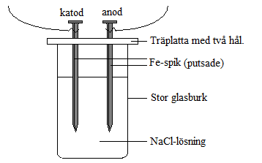

Elektrolys av vattenlösning av natriumklorid mellan elektroder av järnspik.

Förklaring: ELEKTROLYSSCHEMA
– +
Elektrodmaterial: Fe(s) Fe(s)
Partiklar vid elektroden: Na⁺ Fe, H₂O Cl-, H₂O, Fe

Elektrodreaktion:
2H₂O + 2e- → H₂ + 2OH⁻ Fe → Fe²⁺ + 2e⁻
Därefter:
Fe²⁺ + 2OH⁻ → Fe(OH)₂ järn(II)hydroxid

Spontan reaktion
4Fe(OH)₂ + O₂ → 4FeOOH + 2H₂O

Stöd för riskbedömning:
NaCl: Ej märkespliktigt
Järnhydroxid och FeOOH järn(III)oxidhydroxid: Faktaunderlaget otillräckligt
Vätgas Brännbart, Gas, Fara, H220 och P210, P377, P381, P403

